**Game Development Portfolio**

***Can Ur***

Hallo, mijn naam is Can en ik ben al sinds mijn jeugd bezig geweest met gaming uiteraard, *ordinary story*.

Als klein jongetje vond ik het leuk om lekker creatief te zijn, maar kon ik nog vrij weinig op het technische vlak. Ik had een paar weken mezelf bezig gehouden met Game Maker, maar er is nooit echt wat (te vertonen) uit gekomen. Het programma interesseerde me te weinig, en ik wist er te weinig van dus vond ik een ander programmaatje genaamd RPG Maker VX.

*(Game zelf gemaakt, alle assets/sprites en geluiden zijn deel van RPG Maker zelf)*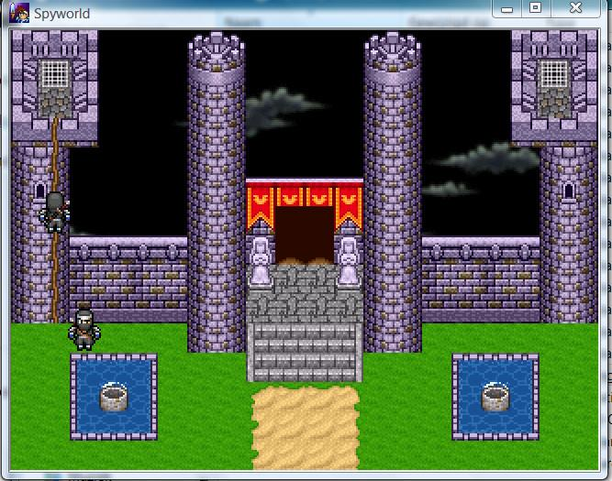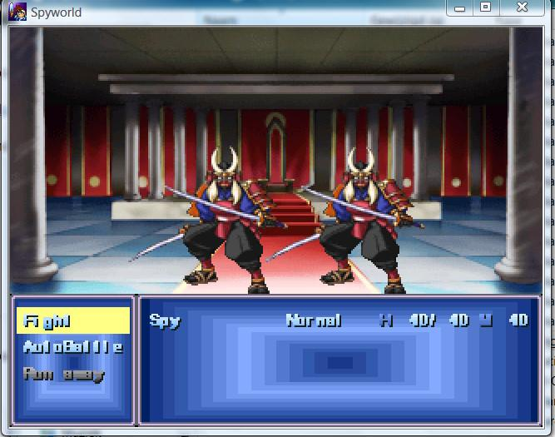

Mijn interesse voor coderen startte ongeveer rond mijn twaalfde levensjaar, waar ik begon met het zelf-leren van Java.

Uiteindelijk na heel veel trial and error ontstond er een progressie in mijn vaardigheid, en begon ik met het modden van Minecraft.

En ik heb twee mods gemaakt voor het spel, die uiteindelijk wel degelijk bekend werden in de community, *SCPCraft* en *CreepyPastaCraft*. Deze mods gaven het spel een ‘spice’ en de spelers meer unieke wezens en items om mee te spelen. (De 3D models heb ik zelf gemaakt in een speciaal minecraft modeling programmaatje, de textures heb ik ontworpen, met uiteindelijk een paar mooie finishing touches (shading) van een texture artist vriend van mij toendertijds).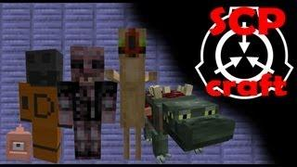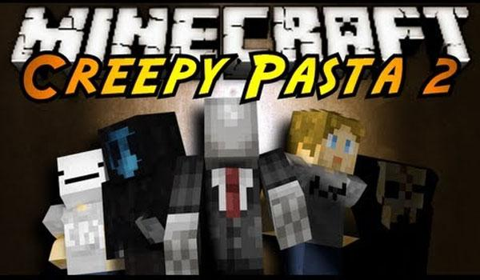

De mods zijn makkelijk nog te vinden online, maar het is inmiddels allemaal vrij gedateerd dus heb ik besloten om geen link te geven.

Ongeveer een jaar later ontstond er een droom in mij, en dat was om mijn eigen game te ontwerpen. Ik was klaar met het idee van bestaande dingen interessanter maken, en wilde overstappen op iets geheel eigens.

Dus ontstonden er een paar projecten, in Java geheel ‘from scratch’.

Java Games

Ik besloot dus om het concept van *SCP* (een website met fanfictie over supernatuurlijke wezens, zie <http://www.scp-wiki.net/> ) te gebruiken voor een een standalone game. Dit noemde ik SCP – The Escape.

* 2D Sidescroller / Platformer
* 3 Gamemodes: *Round-based Arena, Stealth-based Platformer en Platformer Survival met Special Items en RPG-like elementen.*
* Eigen Java game engine

De game is te downloaden via Gamejolt

[*http://gamejolt.com/games/scp-the-escape/12962*](http://gamejolt.com/games/scp-the-escape/12962)

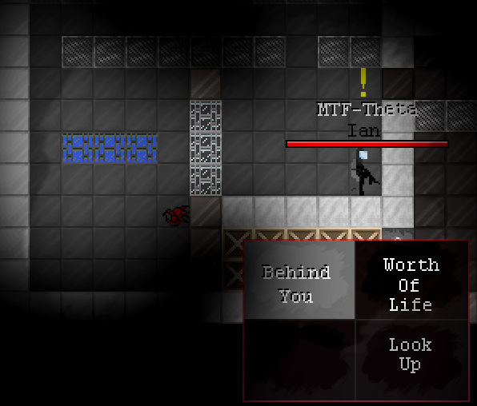

*(game en engine volledig zelf gecodeerd, textures deels zelf gemaakt, en deels door een texture artist, geluiden gemaakt door verschillende andere online-vrienden van mij (voice acting, of zelf gemaakte sound fx), soundtrack is van het internet)*

Ik was gefascineerd door het genre *Stealth* en alle mechanics die ermee te maken hebben, het concept van *uit het vizier zijn* van alle vijanden, en dergelijke. En na veel methodes proberen en nieuwe plannen van aanpak te hebben, heb ik dus uiteindelijk een werkend algoritme geschreven.

Vanuit de ooghoogte van elke guard wordt er een onzichtbare straal gestuurd richting de speler, en zodra het een ‘solid block’ tegenkomt wordt deze straal gestopt, wat er dus voor zorgt dat de speler niet te zien is door de wachter.

Wat dus nu overduidelijk een bekend ding is in veel games, wist ik toen nog niet, en wilde ik dus graag zelf uitzoeken. (En dat was dus uiteindelijk wel gelukt.) En zo leer ik dus steeds meer.

Naast SCP – The Escape zijn er nog een paar Java ‘probeersels’ (die wel interessant zijn) van mij geweest:

**PixelThrive**: Willekeurig gegenereerde wereld, 2D survival met Crafting Systeem, en een winkel met items die op willekeurige momenten verkocht worden voor coins. (Zelf gecodeerde LWJGL Java-engine, sprites ook zelf gedaan in GIMP 2.0). 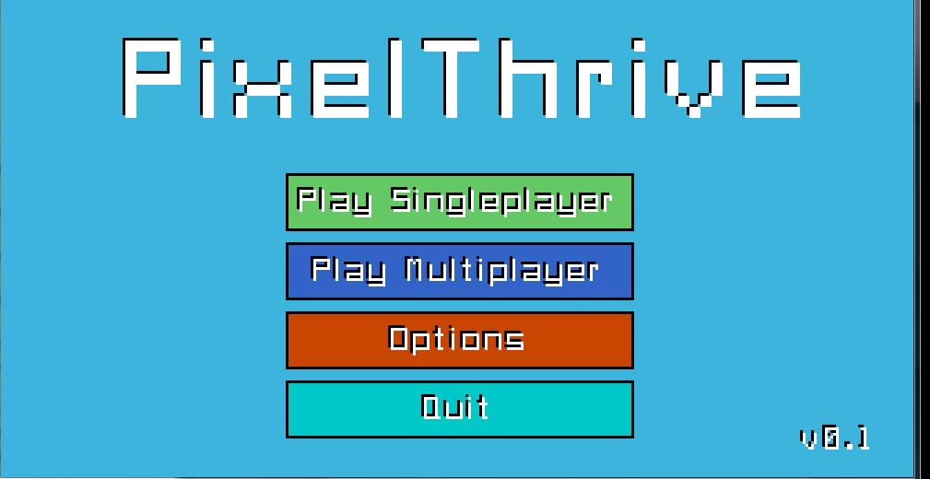

**BIQ / Size Doesn’t Matter:** Een Platformer met inspiraties van meerdere verschillende games, het concept gaat over een gigantische robot die een stad wilt verwoesten, en dan is het jouw taak om die robot te beklimmen en op te blazen. Tijdens jouw poging tot hetgeen zullen er diverse obstakels en dergelijke zich op de robot zelf bevinden. 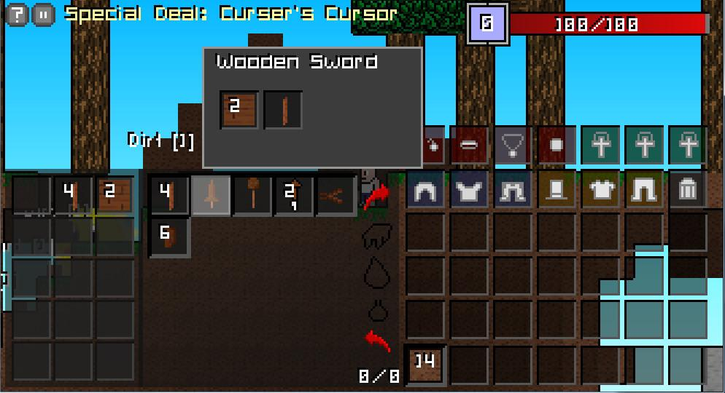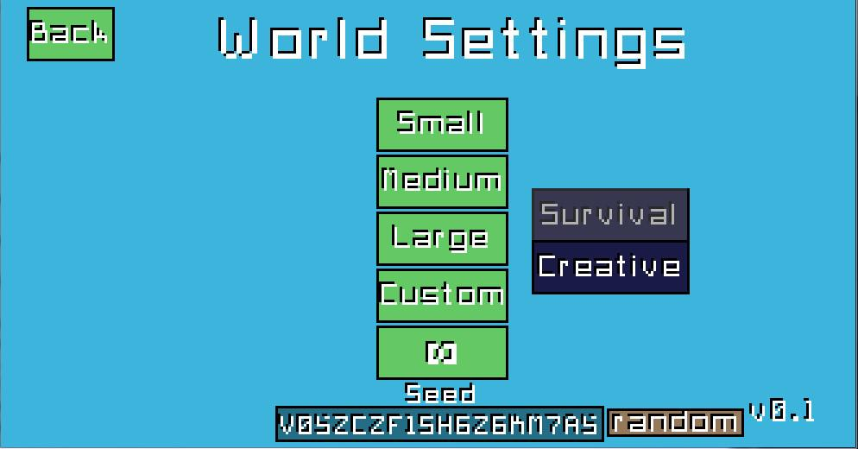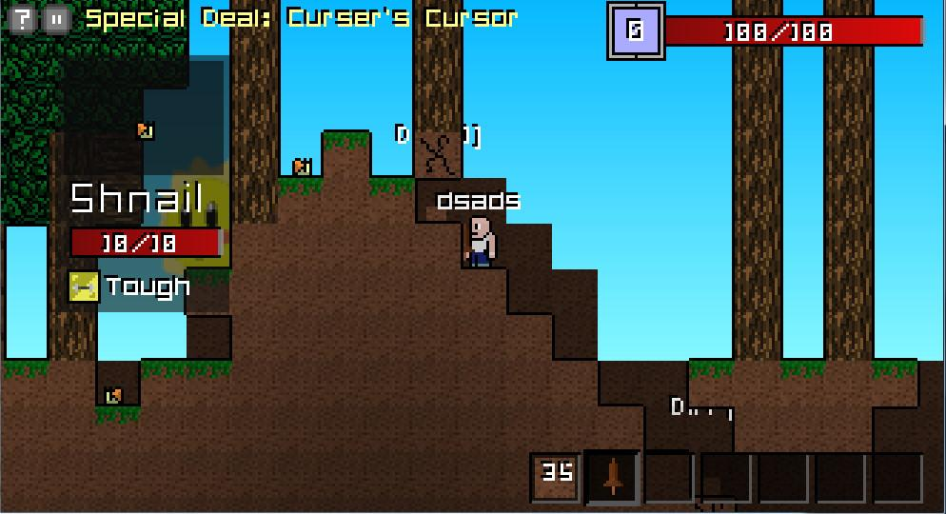

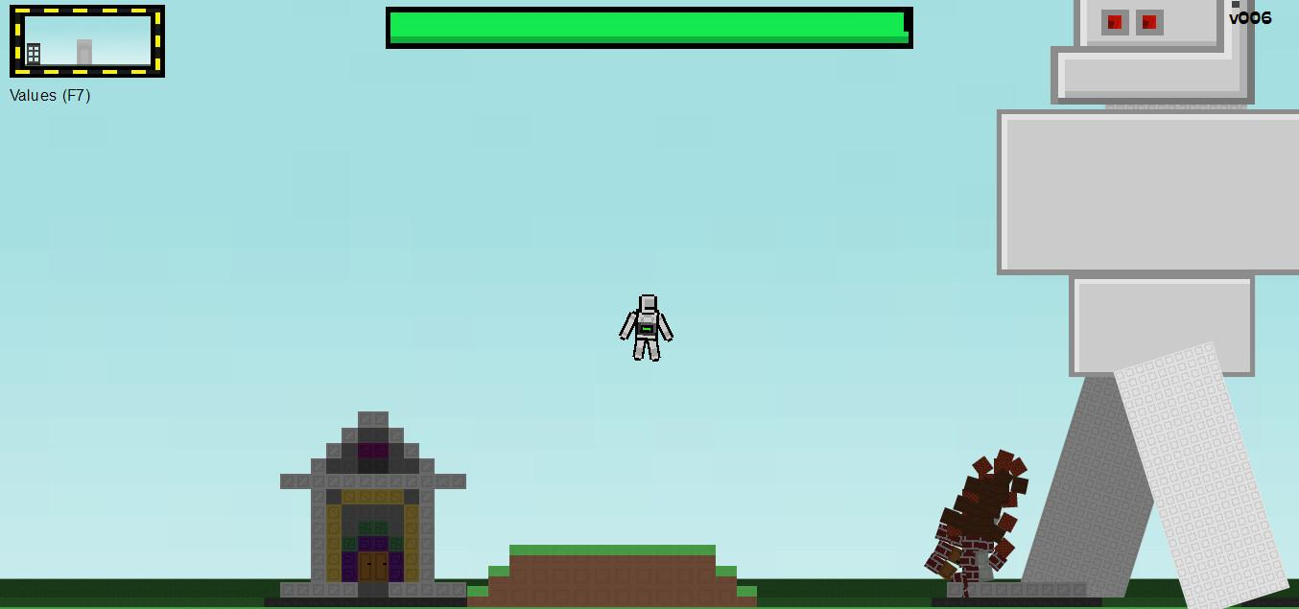

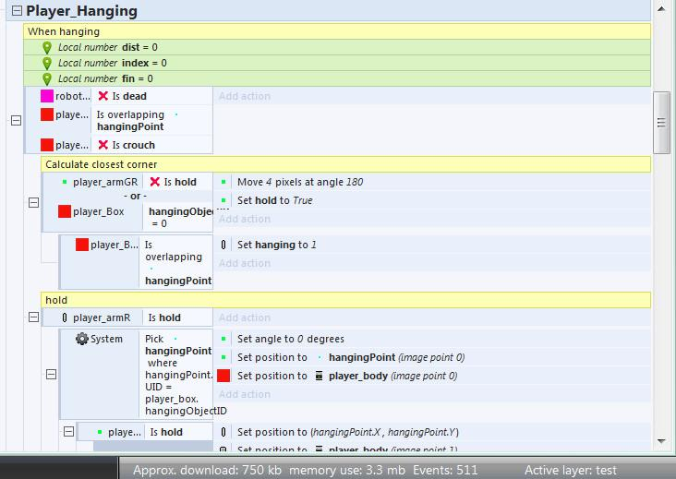

Hierbij was het hangen aan bewegende onderdelen DE klus om te laten werken, en dit heb ik uiteindelijk gedaan door Node-points te plaatsen op de plaatsen waar dit mogelijk zou zijn, waardoor je tijdens een Dive eraan vast kan hangen.

*(Construct 2 engine, eigen concept, zelf gedeveloped in het programma, sprites zelf gecreëerd, geluiden zijn improvisatie van mijzelf, en een vriend gebruikt als stemacteur voor de speaker in de mond van de gigantische robot).*

Download link: <https://drive.google.com/open?id=0B6xqmiCSNEGkUEFqNkFmVjBpbWM>

**PC Simulator:** Stelt niet veel voor, maar was een poging tot het emuleren van een softwaresysteem (met humor).

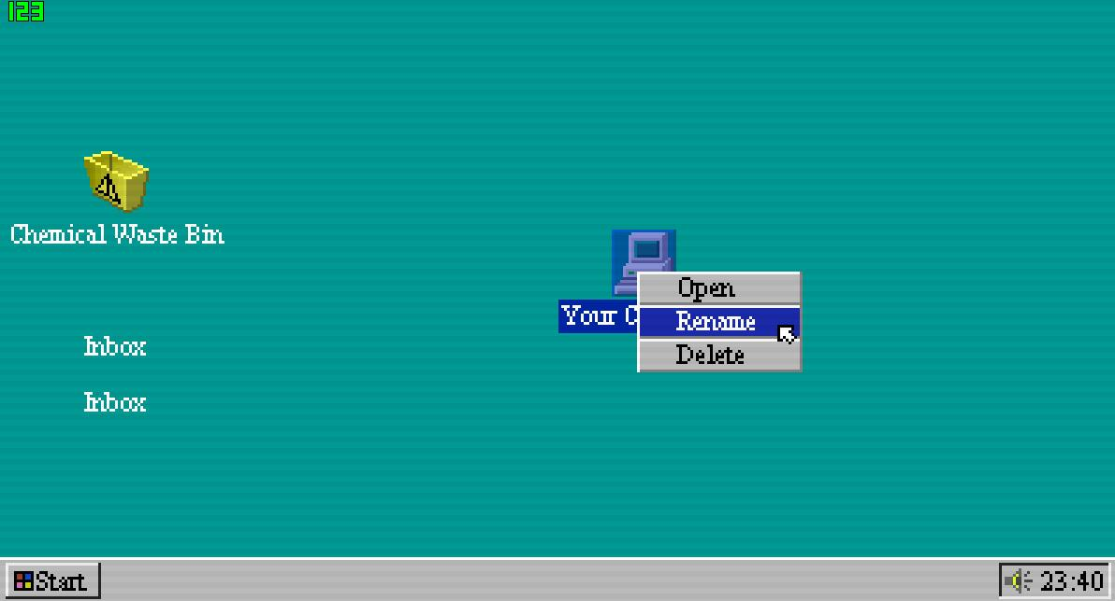

*(Zelf gecodeerd in Java, sprites ook zelf gemaakt, geen geluid).*

Ik heb een tijdje het programma Unity gebruikt, en ben ook gaan 3d-modelen in het programma Blender, maar uiteindelijk heb ik nog niet genoeg kennis om 3D aan te kunnen, wat wel een van de redenen is dat ik enthousiast ben om nieuwe dingen te leren, en dus deze opleiding te kiezen.

*(De modellen zijn gemaakt door mij, textures van google)*

Animaties: <https://drive.google.com/open?id=0B6xqmiCSNEGkZ2h0ZTlKSjh3UUk>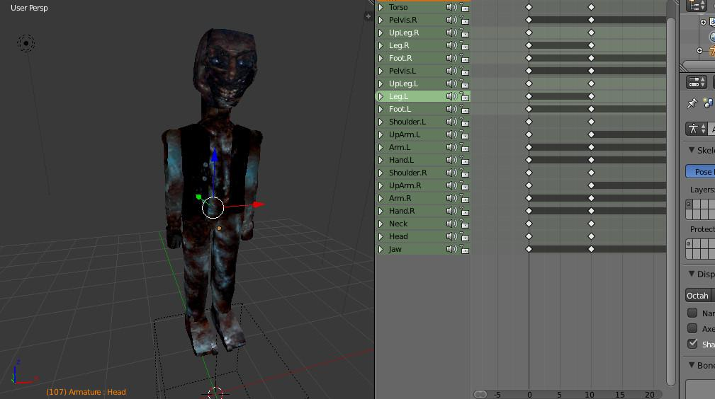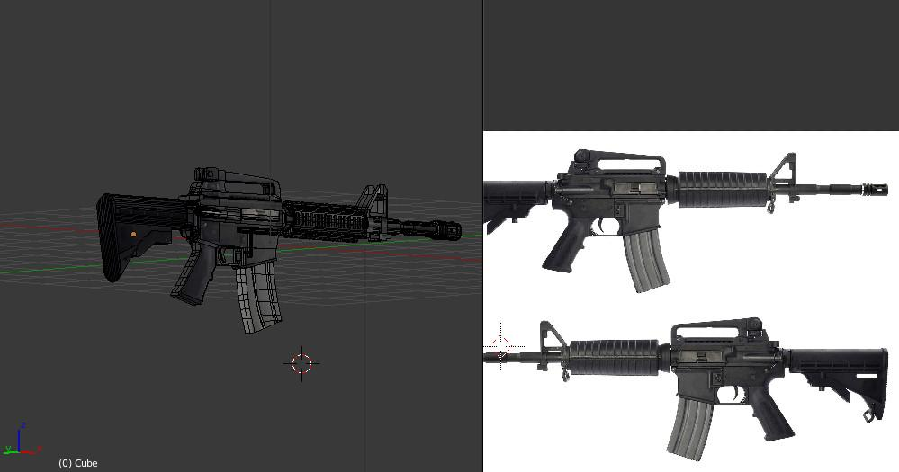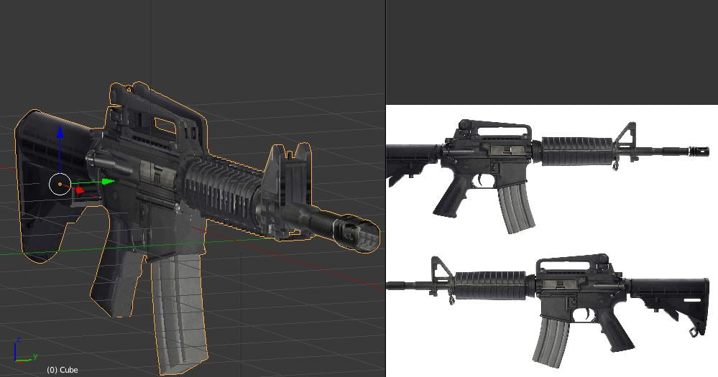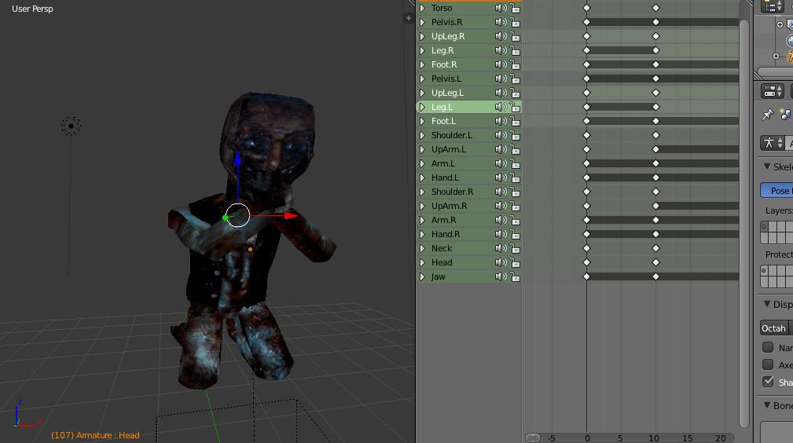

Sommige projecten waar ik niet meer aan werkte heb ik verwijderd, dus zijn sommige project files weg. Daarom is het ook wel moeilijk om programmeerwerk van alles te laten zien. Maar van wat ik nog heb kunnen vinden:

*Programmeerfoto’s:*

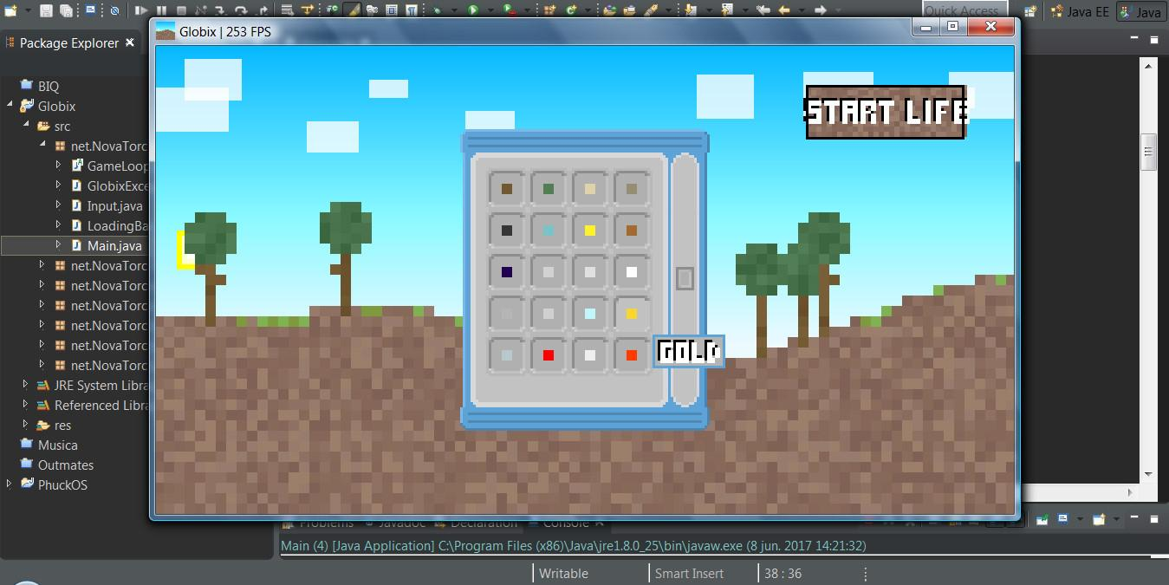

**Globix:** *coded Java engine (LWJGL, zelf) Main (boven) en World generation (beneden):*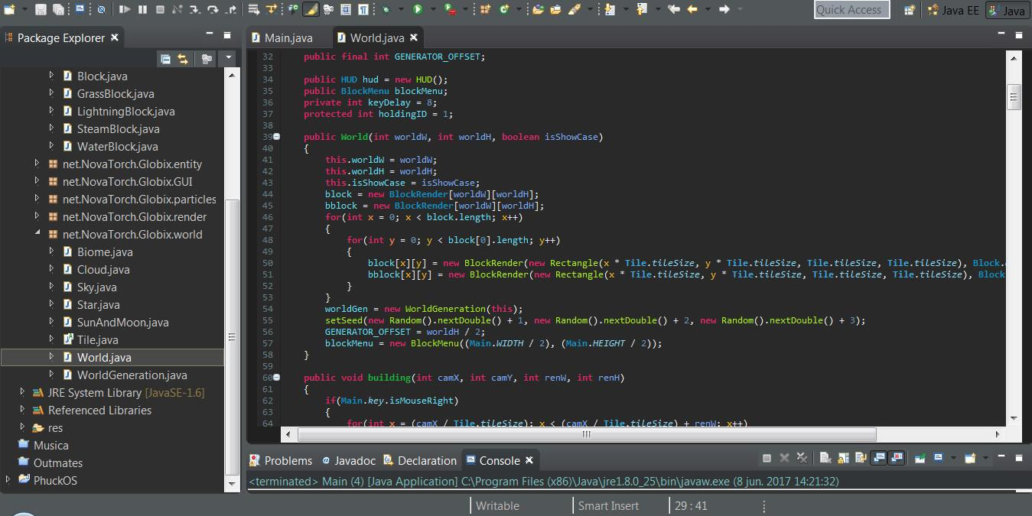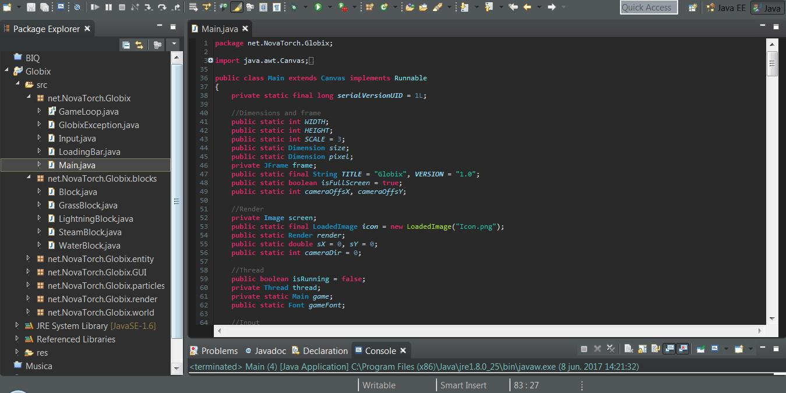

*Het Block selecteer menu met de schuifbalk, tick en render functie*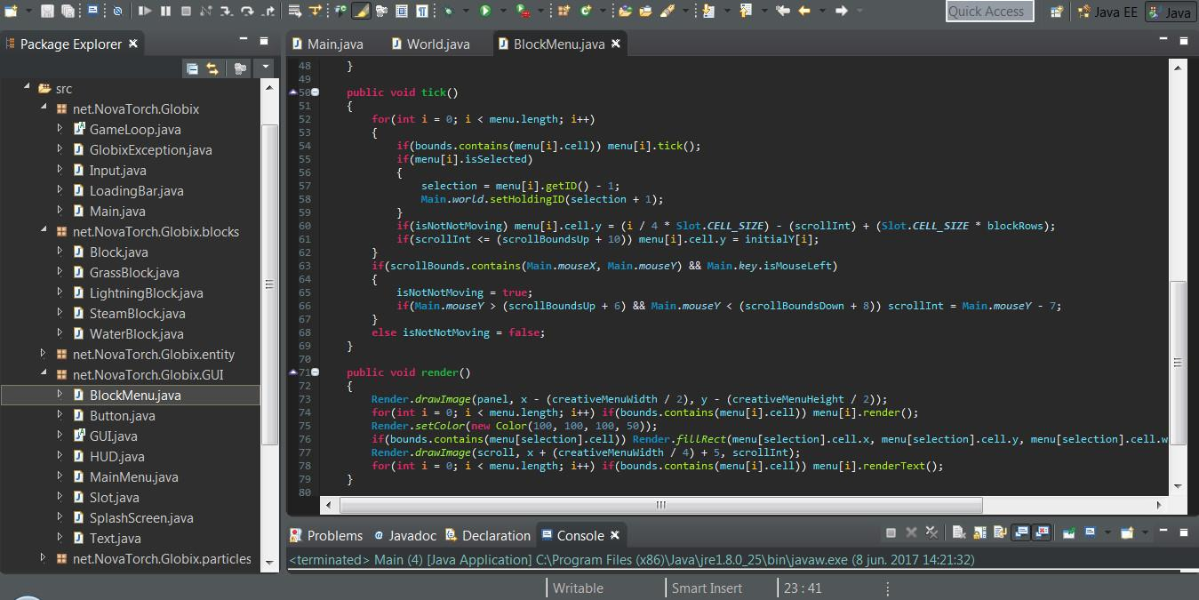

*De render functie van het laadscherm van de PC-simulator.*

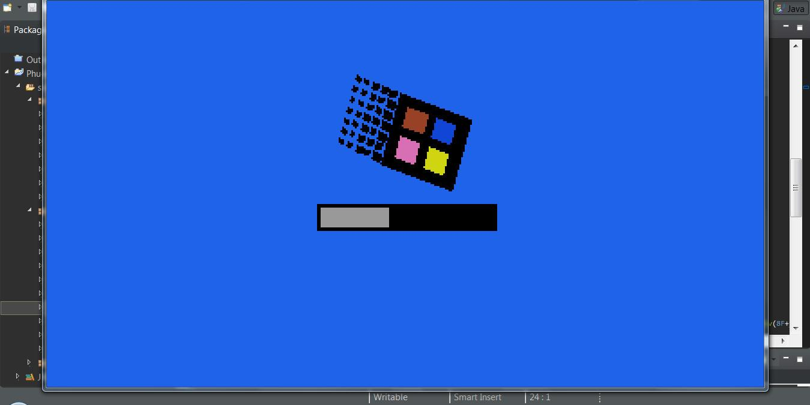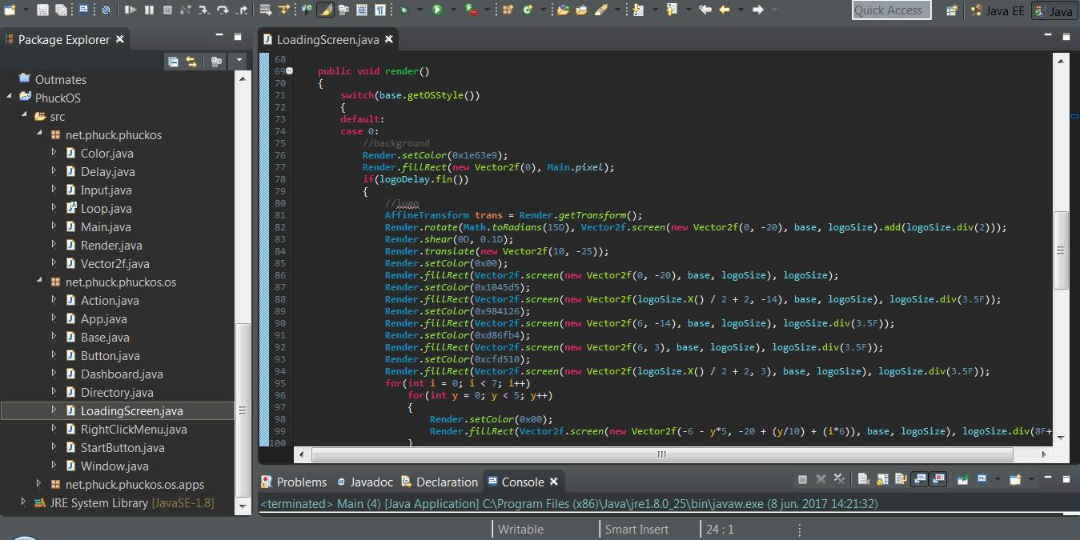

*Begin cutscene script van PixelCan*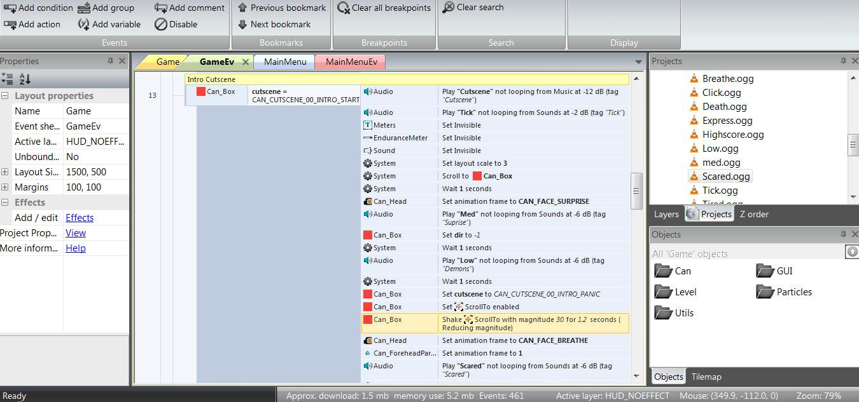

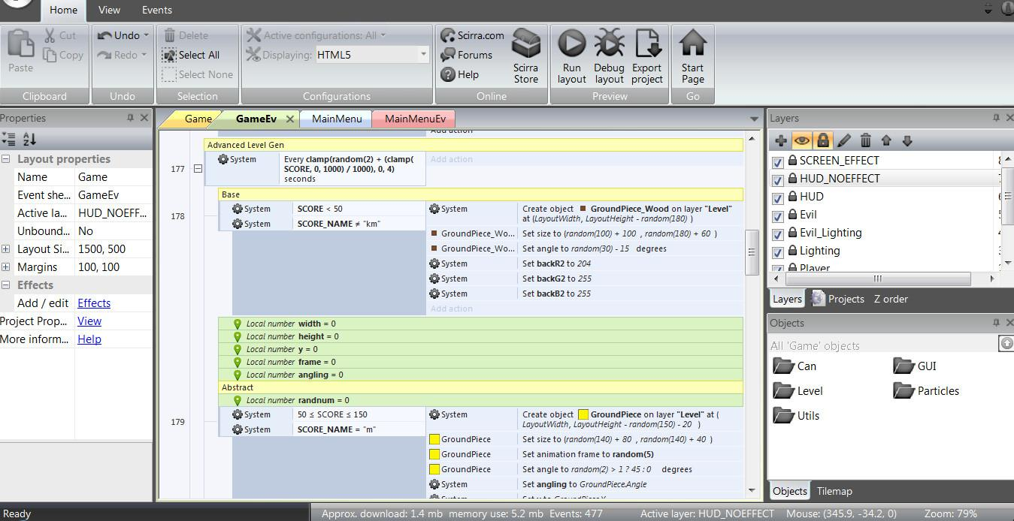

*(Random) World generation van PixelCan*

Ik kon helaas geen foto’s van mijn oude Unity projecten vinden. (Maar ze stelden ook niet veel voor, was vooral om die Blender models uit te testen.)

Ik heb ook een beetje HTML5 en CSS kennis door school en trial en error.

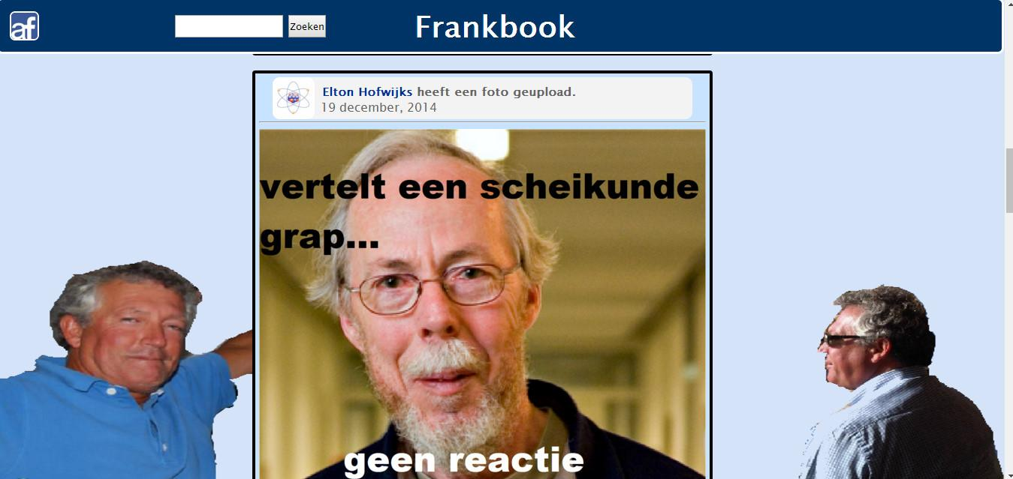

HTML5 & CSS humoristisch project

*CSS-file van Frankbook (In Adobe Dreamweaver)*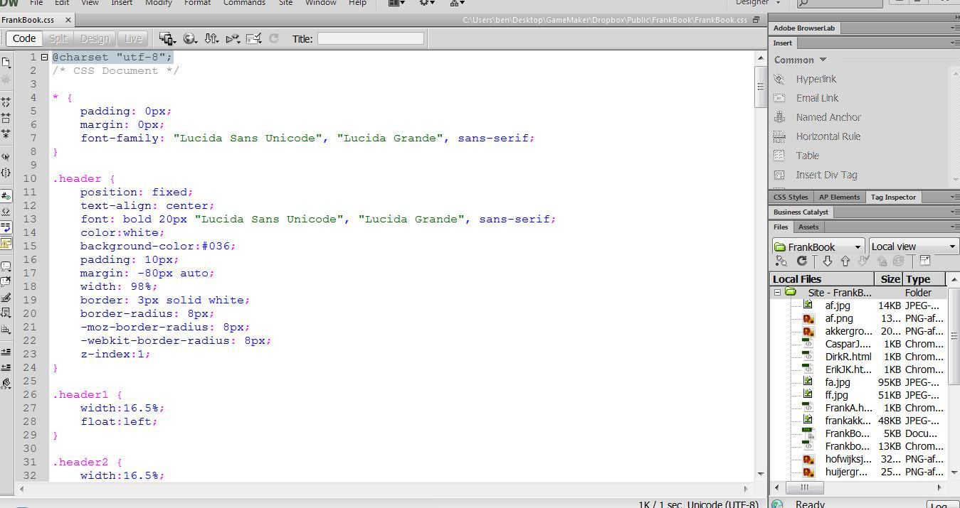

Maarja tot slot,

Mijn kennis ligt voornamelijk bij Java coden met en zonder libraries, HTML5 en CSS, Construct 2, klein beetje Blender.

Ik ‘ken’ Unity ongeveer, Game Maker heb ik minimaal gebruikt, RPG Maker VX was ik mee begonnen, ik kan video editen, texturen, modelen als ik genoeg de tijd neem, muziek maken, sounds creeeren, designen, concepten bedenken.

Ik zit nogsteeds boordevol met ideeen die ik wil uitwerken tot games, maar dit zijn mijn ‘creaties’ tot nu toe..